# 異動：

自動顯示原值

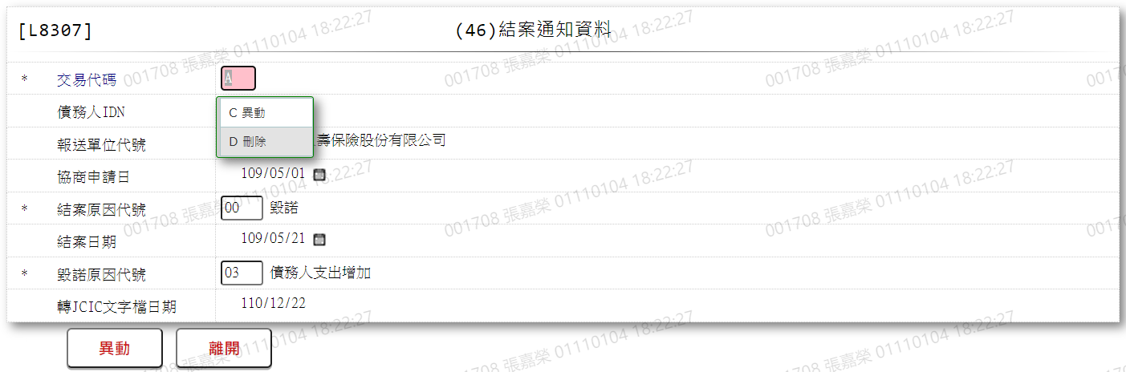

* 1. 交易代碼



* 1. 結案原因代號



* 1. 毀諾原因代號

